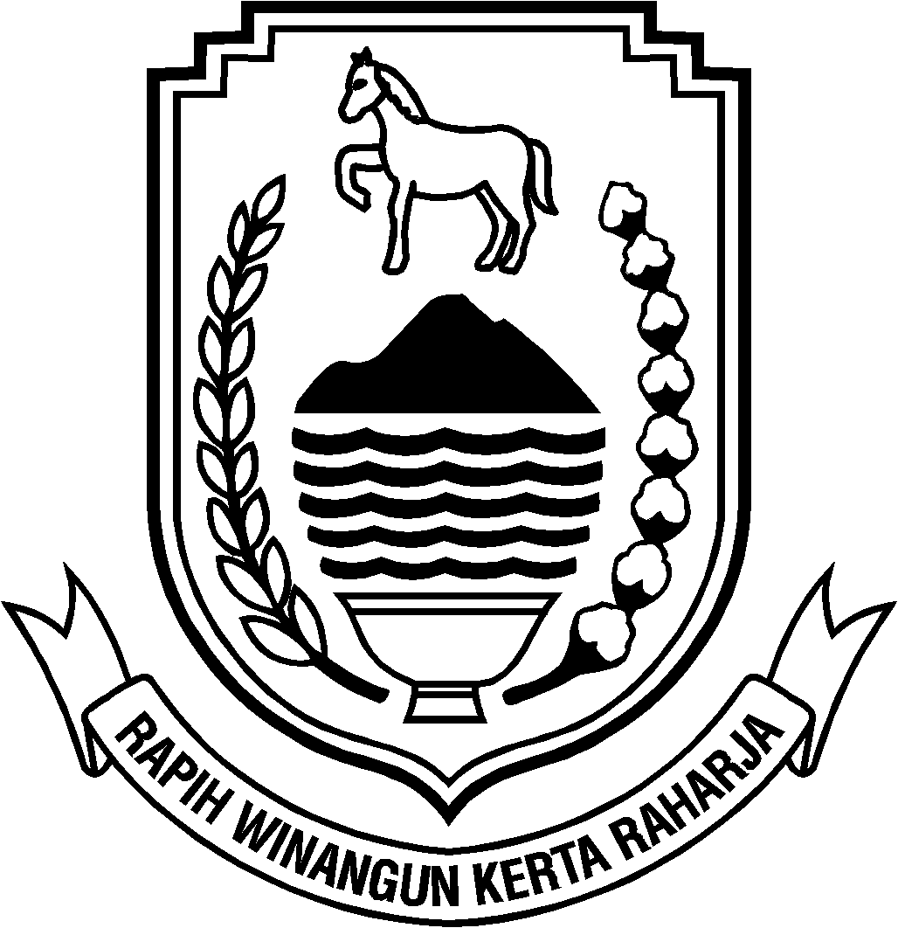PEMERINTAH KABUPATEN KUNINGAN

KECAMATAN KUNINGAN
KELURAHAN CIJOHO
JALAN RE. MARTADINATA NO. 42 CIJOHO – KUNINGAN 45513

